COMMUNIQUE DE PRESSE

Dijon, le 6 février 2025

RECENSER ET PRIORISER LES ZOONOSES EN BOURGOGNE-FRANCHE-COMTE

Les premiers résultats d’une enquête sur la leishmaniose et les insectes vecteurs de cette maladie

**L’Agence Régionale de Santé Bourgogne-Franche-Comté a conduit l’an dernier une enquête de terrain dans la région pour détecter la présence d’insectes vecteurs d’une maladie parasitaire humaine et animale, la leishmaniose. Une première, dans une approche « Une seule santé ».**

Mieux connaître et prioriser les zoonoses* figure parmi les priorités du Plan Régional Santé Environnement 2023-2027 en Bourgogne-Franche-Comté.

Dans cet objectif, une enquête a été conduite à l’été 2024.

**Phlébotomes**

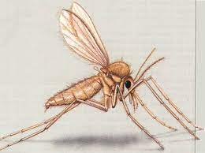Cette première étude de terrain avait pour but de détecter la présence des phlébotomes, des insectes qui peuvent transmettre la leishmaniose, maladie parasitaire émergente en Europe, et pouvant provoquer des affections cutanées ou viscérales chez l’humain, mais surtout chez les animaux (en particulier les chiens). Bien que les insectes vecteurs soient principalement présents dans les régions méditerranéennes, leur répartition a tendance à s’étendre vers le nord.

En Bourgogne-Franche-Comté, des données parcellaires anciennes indiquaient la présence de phlébotomes sur quelques sites, mais de larges lacunes persistaient.

L’Agence Régionale de Santé a confié ces travaux à un entomologiste, avec qui elle a présenté cette action en juillet 2024, à Villy-le-Moutier (Côte-d’Or).

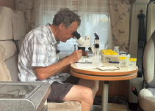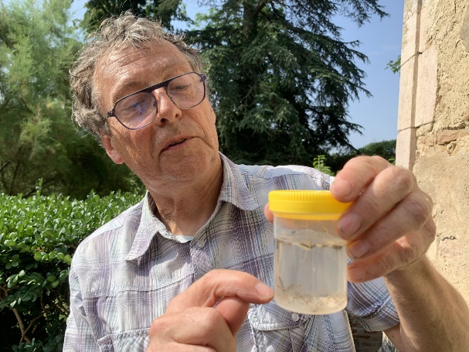

L’étude reposait sur l’utilisation de pièges lumineux nocturnes pour la capture d’insectes adultes sur des sites de la région considérés comme favorables à la présence de phlébotomes : vieilles granges avec sol en terre battue, murs en pierres sèches, falaises ou roches…

Au total, 144 piégeages ont été réalisés dans 26 localités de la région.

74 spécimens de deux espèces de phlébotomes ont été collectés dans 21 communes, tous les départements de Bourgogne-Franche-Comté étant concernés.

Sur les sites avec détection de phlébotomes, 40 % de piégeages étaient positifs, avec une abondance plus élevée au sud de la région.

Deux espèces de phlébotomes ont été identifiées :

* l’une est largement présente (*Phlebotomus mascittii*) mais représente un risque vectoriel plus faible (sa capacité à transmettre la leishmaniose à l’homme est suspectée mais non confirmée),
* tandis que l’autre espèce (*Phlebotomus perniciosus*) est moins présente (détectée seulement dans l’Yonne, la Nièvre, en Saône-et-Loire et dans le sud-ouest du Jura), mais est connue pour être un bon vecteur de la leishmaniose.

**Un risque qui n’est pas négligeable**

Conclusions **:** si le risque vectoriel en région reste faible, il n’est pas négligeable. Cette enquête montre en effet que l’abondance des phlébotomes en Bourgogne-Franche-Comté est moins élevée que dans des régions plus au sud, mais plus élevée qu’en Belgique ou au Luxembourg par exemple.

Des enquêtes de terrain complémentaires permettraient de préciser encore la distribution, l’abondance et la saisonnalité des phlébotomes dans la région.

**Apprécier le nombre de cas chez l’animal**

D’autre part, en l’absence de système de surveillance, des études sont en cours pour recueillir des données sur l’existence de cas de leishmaniose canine.

Dans la région, desvétérinaires volontaires sont ainsi appelés à collecter des données concernant les animaux atteints de leishmaniose en Bourgogne-Franche-Comté, sur la période de septembre 2024 à août 2025.

Principal réservoir du parasite, les canidés seront les premiers concernés en cas d’émergence d’une circulation autochtone.

**Perspectives à moyen terme :** préciser si possible, par le croisement de données de santé animale, de santé humaine et de présence du vecteur, le risque d’émergence de la leishmaniose en région.

Pour plus d’informations :

[4è Plan régional santé environnement de Bourgogne-Franche-Comté 2023-2027 | Agence régionale de santé Bourgogne-Franche-Comté](https://www.bourgogne-franche-comte.ars.sante.fr/prse4-bfc-2023-2027)

[Recenser et prioriser les zoonoses : une nouvelle étude lancée en Bourgogne-Franche-Comté | Agence régionale de santé Bourgogne-Franche-Comté](https://www.bourgogne-franche-comte.ars.sante.fr/recenser-et-prioriser-les-zoonoses-une-nouvelle-etude-lancee-en-bourgogne-franche-comte)

* Zoonoses : Pathologies transmissibles naturellement entre humains et animaux vertébrés. Certaines sont transmises par l’intermédiaire de vecteurs (insectes ou tiques par exemple), qui se nourrissent de sang.